Q&A สามารถเข้าถึงได้ 2 ช่องทาง คือ
ช่องทางที่ 1 เข้าเว็บไซต์หลักของ อบต.กะเปียด แล้วเลื่อนลงมาที่พื้นที่ด้านล่างขวาของเว็บไซต์หลัก อบต.กะเปียด Messenger Live Chat ให้คลิกที่สัญลักษณ์ บุคคลภายนอกหรือผู้สอบถาม สามารถสอบถาม
ข้อมูลต่างๆ ได้โดยแอดมิน/เจ้าหน้าที่ประชาสัมพันธ์สามารถสื่อสารให้คำตอบแก่ผู้สอบถามได้

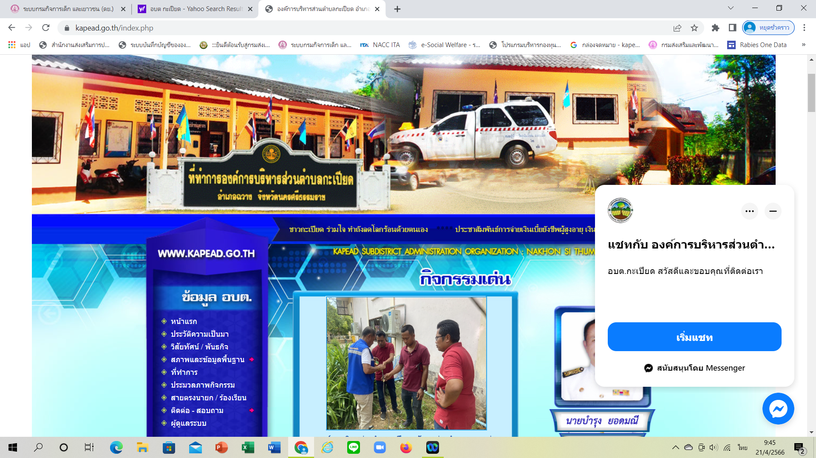

ช่องทางที่ 2 เข้าเว็บไซต์หลักของ อบต.กะเปียด เลือก แบนเนอร์ “กระดานเสวนา (Q&A)” บุคคลภายนอก หรือผู้สอบถาม สามารถสอบถามข้อมูลต่าง ๆ โดยมีแอดมิน/เจ้าหน้าที่ประชาสัมพันธ์สามารถสื่อสารให้คำตอบแก่ ผู้สอบถามได้